ОТЧЁТ

ЛАБ 2 Борисовец А.Д

ЗАДАНИЕ 1. КОНСОЛЬНЫЕ ПРИЛОЖЕНИЯ В REPL.IT
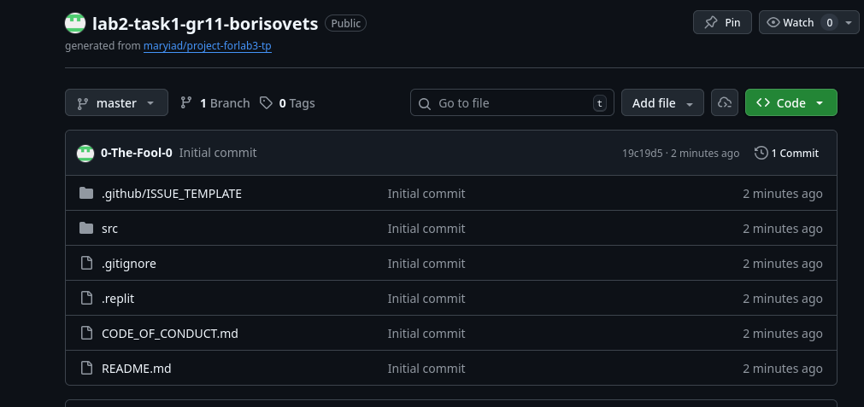
1. Решить задачу, используя функцию.
Дан массив натуральных чисел размерности п. Найти число в массиве, имеющее
максимальную сумму цифр в десятичном представлении. Если существует несколько
чисел с одинаковой максимальной суммой, вывести на печать их все. Функция должна
возвращать сумму цифр числа в десятичном представлении
#include <stdio.h>
#include <stdlib.h>
#include <time.h>
int sum_digits(int num) {
int sum = 0;
while(num > 0) {
sum += num % 10;
num /= 10;
}
return sum;
}
int main(int argc, char *argv[]) {
if(argc < 2) {
printf("Usage: %s array_size\n", argv[0]);
return 1;
}
int n = atoi(argv[1]);
int arr[n];
srand(time(NULL));
printf("Array:\n");
for(int i = 0; i < n; i++) {
arr[i] = rand() % 1000 + 1;
printf("%d ", arr[i]);
}
printf("\n");
int max_sum = 0;
for(int i = 0; i < n; i++) {
int s = sum_digits(arr[i]);
if(s > max_sum)
max_sum = s;
}
printf("Numbers with max digit sum:\n");
for(int i = 0; i < n; i++) {
if(sum_digits(arr[i]) == max_sum)
printf("%d ", arr[i]);
}
printf("\nMax sum = %d\n", max_sum);
return 0;
}
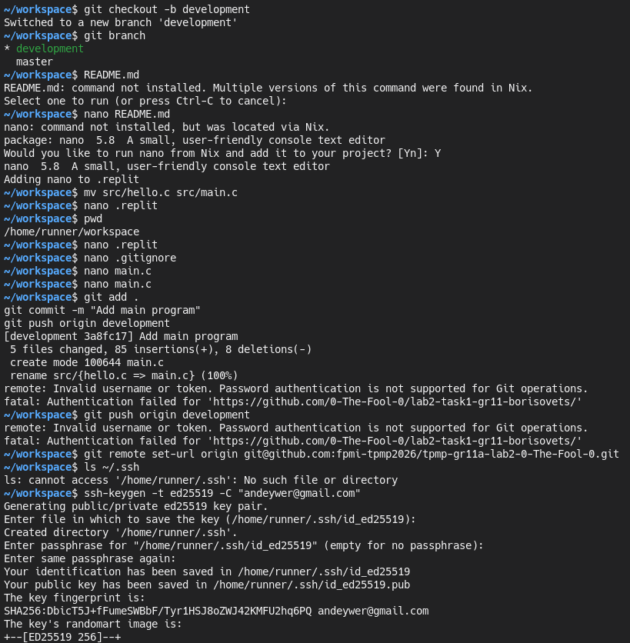
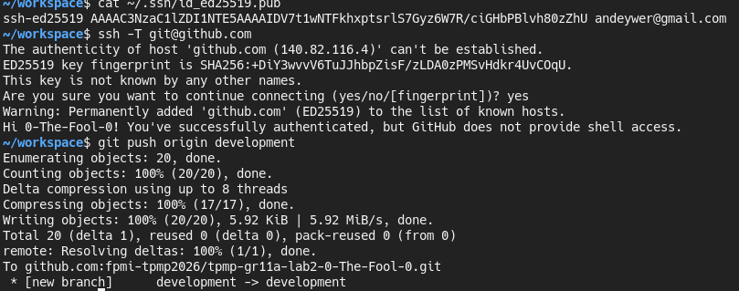

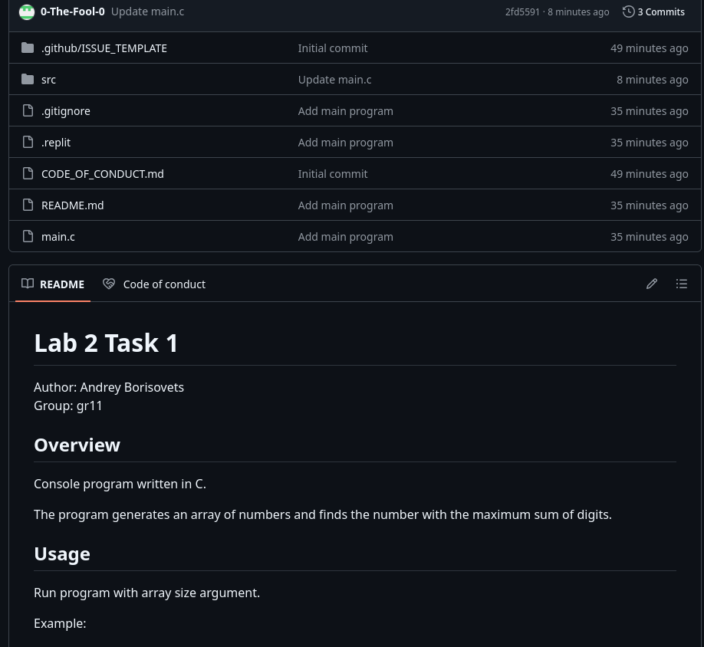
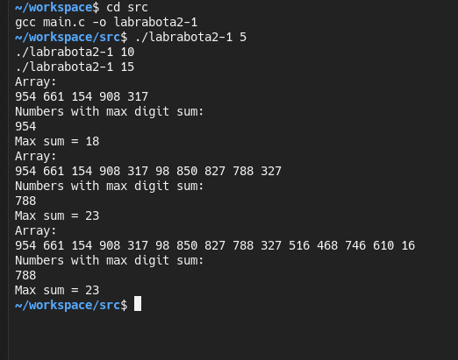

ЗАДАНИЕ 2. ИЗУЧАЕМ КУРС GitHub Actions: Hello World
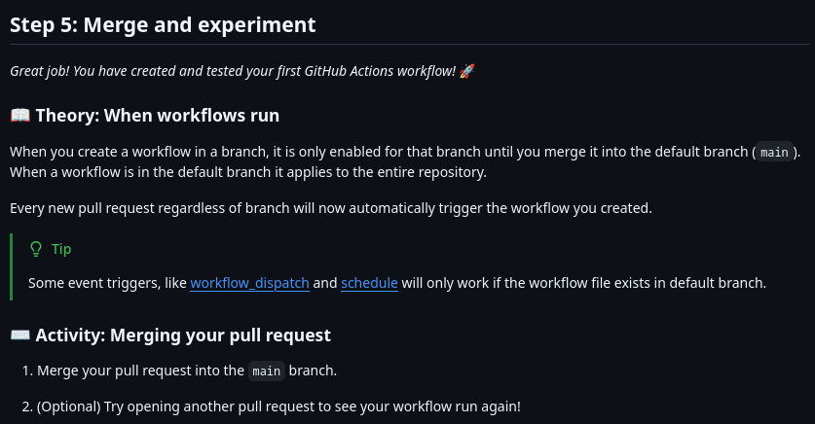
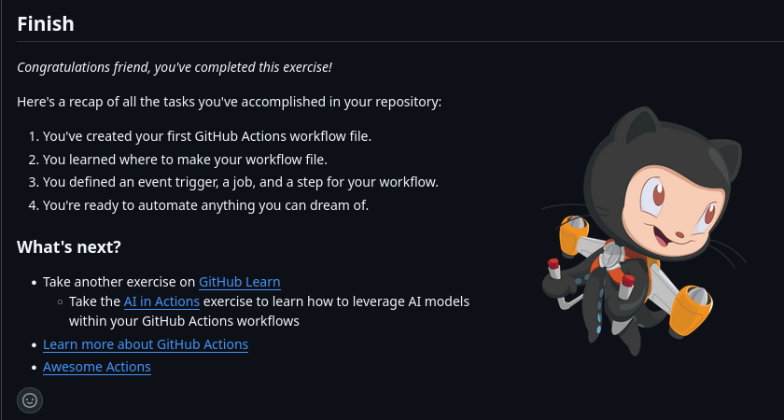

ЗАДАНИЕ 3. ИСПОЛЬЗУЕМ СТРУКТУРЫ ДЛЯ ПРЕДСТАВЛЕНИЯ ДАННЫХ
3. Описать структуру с именем STUDENT, содержащую поля: Name – фамилия и
инициалы, Kurs − курс, SES – успеваемость (массив из пяти элементов).
Написать программу, выполняющую:
• ввод с клавиатуры данных в массив STUD,состоящий из 10 структур типа
STUDENT, записи должны быть упорядочены по алфавиту;
• вывод на экран записей, упорядоченного списка студентов, средний бал которых
превышает общий средний бал;
• если таких студентов нет – выдать сообщение
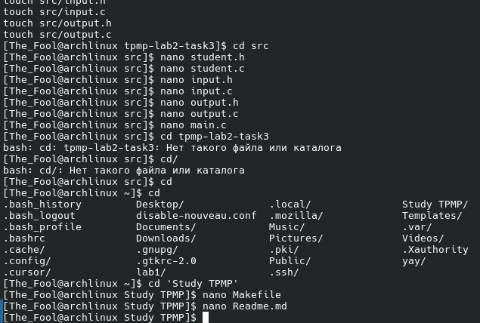
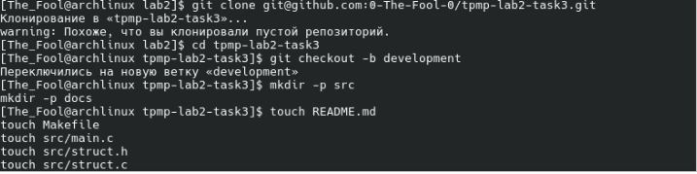

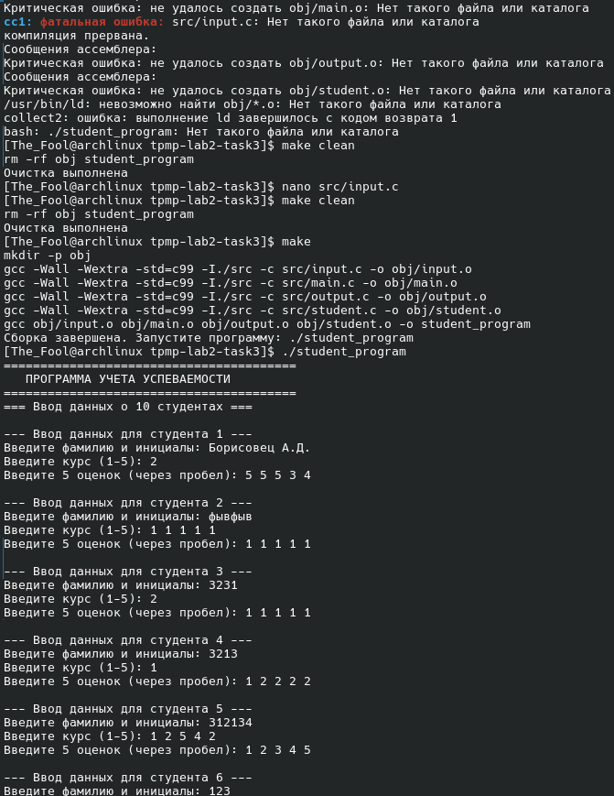

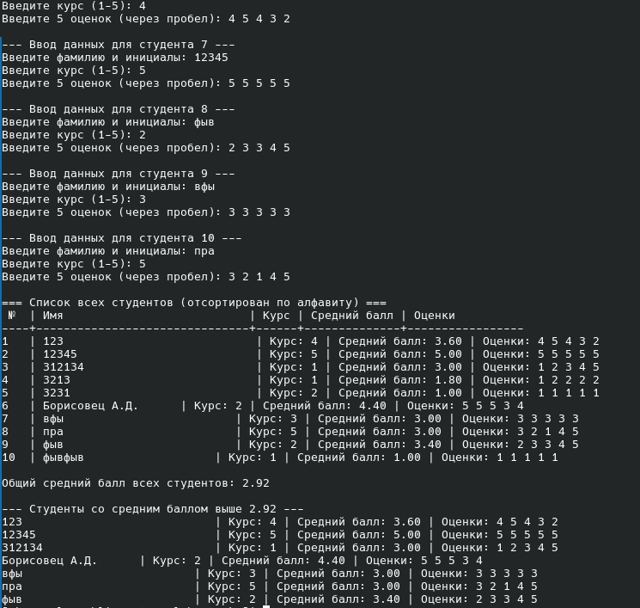
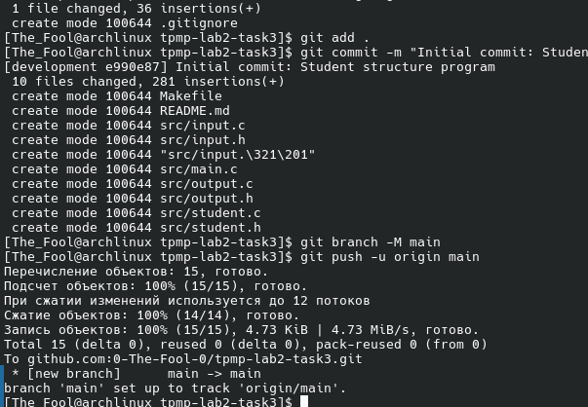

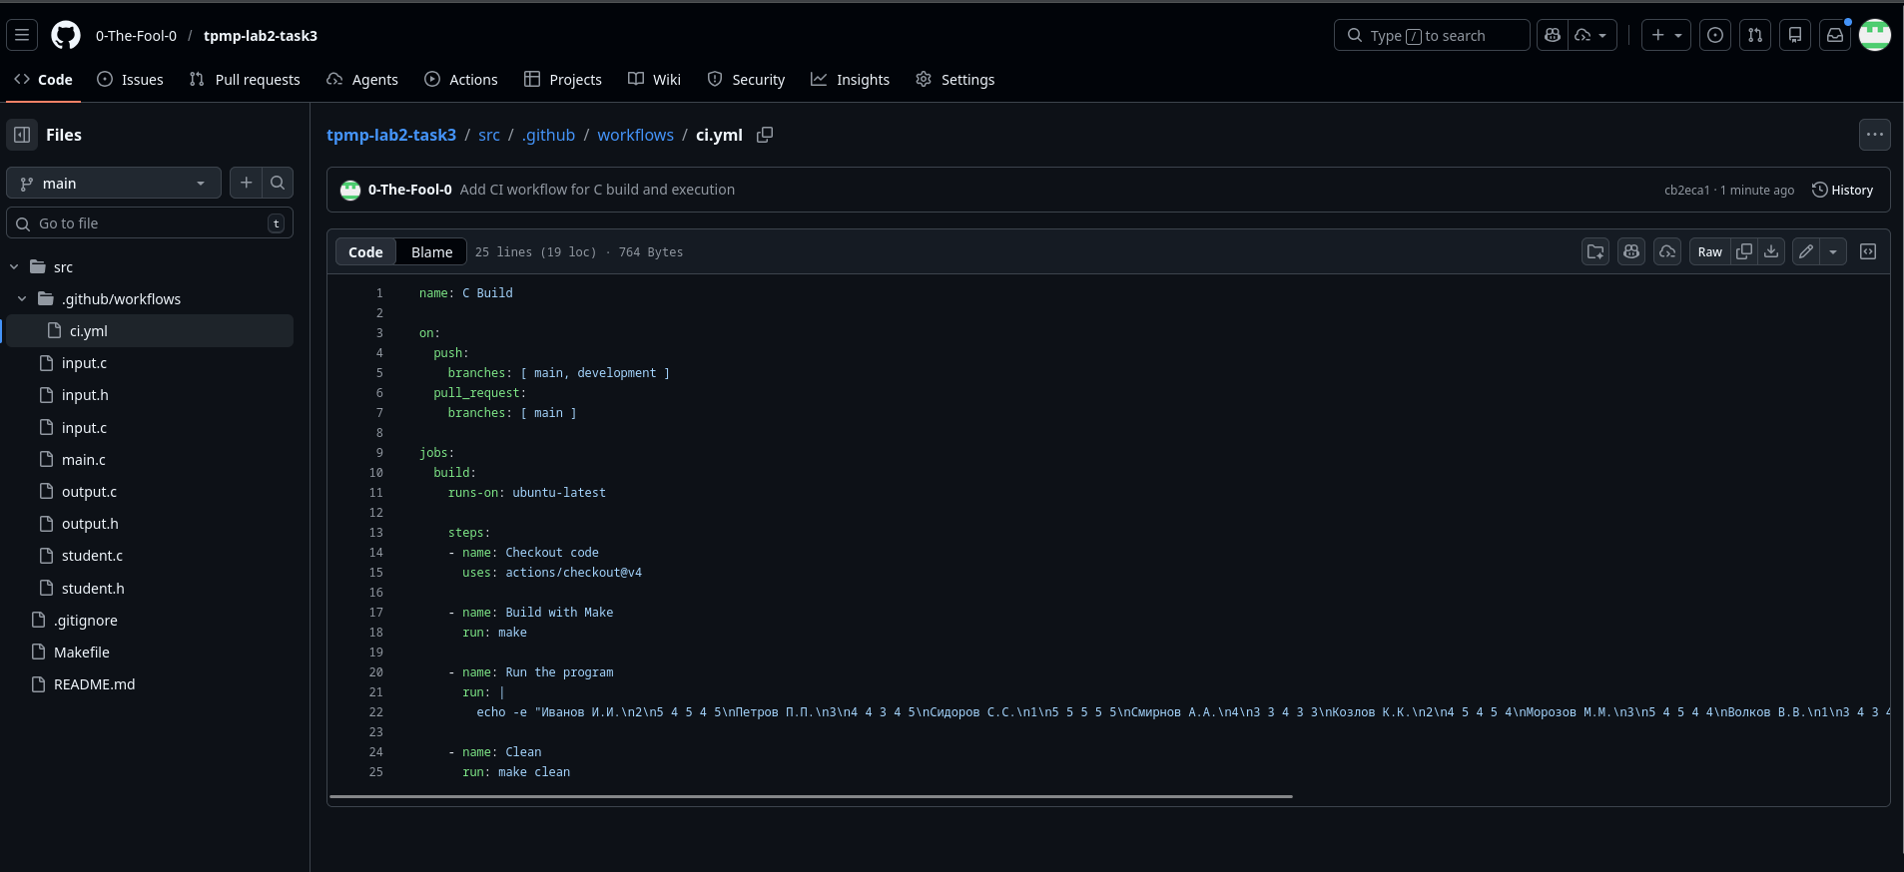
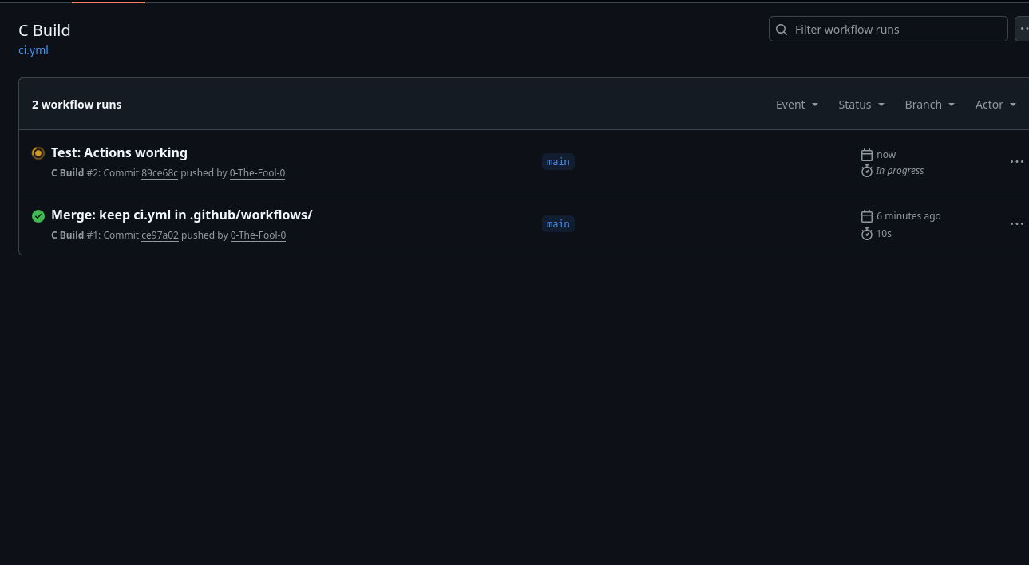
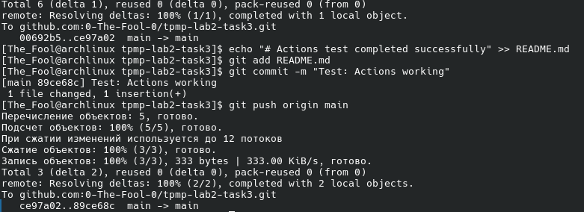
build
succeeded in 7s

1s
Current runner version: '2.332.0'
Runner Image Provisioner
Operating System
Runner Image
GITHUB_TOKEN Permissions
Secret source: Actions
Prepare workflow directory
Prepare all required actions
Getting action download info
Download action repository 'actions/checkout@v4' (SHA:34e114876b0b11c390a56381ad16ebd13914f8d5)
Complete job name: build
1s
Run actions/checkout@v4
Syncing repository: 0-The-Fool-0/tpmp-lab2-task3
Getting Git version info
Temporarily overriding HOME='/home/runner/work/_temp/c12c22cc-163a-4d72-8c83-ec034dddb04f' before making global git config changes
Adding repository directory to the temporary git global config as a safe directory
/usr/bin/git config --global --add safe.directory /home/runner/work/tpmp-lab2-task3/tpmp-lab2-task3
Deleting the contents of '/home/runner/work/tpmp-lab2-task3/tpmp-lab2-task3'
Initializing the repository
Disabling automatic garbage collection
Setting up auth
1s
Run make
mkdir -p obj
gcc -Wall -Wextra -std=c99 -I./src -c src/input.c -o obj/input.o
gcc -Wall -Wextra -std=c99 -I./src -c src/main.c -o obj/main.o
gcc -Wall -Wextra -std=c99 -I./src -c src/output.c -o obj/output.o
gcc -Wall -Wextra -std=c99 -I./src -c src/student.c -o obj/student.o
gcc obj/input.o obj/main.o obj/output.o obj/student.o -o student_program
Сборка завершена. Запустите программу: ./student_program
0s
Run echo -e "Иванов И.И.\n2\n5 4 5 4 5\nПетров П.П.\n3\n4 4 3 4 5\nСидоров С.С.\n1\n5 5 5 5 5\nСмирнов А.А.\n4\n3 3 4 3 3\nКозлов К.К.\n2\n4 5 4 5 4\nМорозов М.М.\n3\n5 4 5 4 4\nВолков В.В.\n1\n3 4 3 4 3\nСоколов С.С.\n4\n5 5 5 4 5\nЛебедев Л.Л.\n2\n4 4 4 4 4\nНовиков Н.Н.\n3\n5 5 5 5 5" | ./student_program
========================================
ПРОГРАММА УЧЕТА УСПЕВАЕМОСТИ
========================================
=== Ввод данных о 10 студентах ===
--- Ввод данных для студента 1 ---
Введите фамилию и инициалы: Введите курс (1-5): Введите 5 оценок (через пробел):
--- Ввод данных для студента 2 ---
Введите фамилию и инициалы: Введите курс (1-5): Введите 5 оценок (через пробел):
--- Ввод данных для студента 3 ---
Введите фамилию и инициалы: Введите курс (1-5): Введите 5 оценок (через пробел):
--- Ввод данных для студента 4 ---
Введите фамилию и инициалы: Введите курс (1-5): Введите 5 оценок (через пробел):
--- Ввод данных для студента 5 ---
Введите фамилию и инициалы: Введите курс (1-5): Введите 5 оценок (через пробел):
--- Ввод данных для студента 6 ---
Введите фамилию и инициалы: Введите курс (1-5): Введите 5 оценок (через пробел):
--- Ввод данных для студента 7 ---
Введите фамилию и инициалы: Введите курс (1-5): Введите 5 оценок (через пробел):
--- Ввод данных для студента 8 ---
Введите фамилию и инициалы: Введите курс (1-5): Введите 5 оценок (через пробел):
--- Ввод данных для студента 9 ---
Введите фамилию и инициалы: Введите курс (1-5): Введите 5 оценок (через пробел):
--- Ввод данных для студента 10 ---
Введите фамилию и инициалы: Введите курс (1-5): Введите 5 оценок (через пробел):
=== Список всех студентов (отсортирован по алфавиту) ===
№ | Имя | Курс | Средний балл | Оценки
----+-------------------------------+------+--------------+-----------------
1 | Волков В.В. | Курс: 1 | Средний балл: 3.40 | Оценки: 3 4 3 4 3
2 | Иванов И.И. | Курс: 2 | Средний балл: 4.60 | Оценки: 5 4 5 4 5
3 | Козлов К.К. | Курс: 2 | Средний балл: 4.40 | Оценки: 4 5 4 5 4
4 | Лебедев Л.Л. | Курс: 2 | Средний балл: 4.00 | Оценки: 4 4 4 4 4
5 | Морозов М.М. | Курс: 3 | Средний балл: 4.40 | Оценки: 5 4 5 4 4
6 | Новиков Н.Н. | Курс: 3 | Средний балл: 5.00 | Оценки: 5 5 5 5 5
7 | Петров П.П. | Курс: 3 | Средний балл: 4.00 | Оценки: 4 4 3 4 5
8 | Сидоров С.С. | Курс: 1 | Средний балл: 5.00 | Оценки: 5 5 5 5 5
9 | Смирнов А.А. | Курс: 4 | Средний балл: 3.20 | Оценки: 3 3 4 3 3
10 | Соколов С.С. | Курс: 4 | Средний балл: 4.80 | Оценки: 5 5 5 4 5
Общий средний балл всех студентов: 4.28
--- Студенты со средним баллом выше 4.28 ---
Иванов И.И. | Курс: 2 | Средний балл: 4.60 | Оценки: 5 4 5 4 5
Козлов К.К. | Курс: 2 | Средний балл: 4.40 | Оценки: 4 5 4 5 4
Морозов М.М. | Курс: 3 | Средний балл: 4.40 | Оценки: 5 4 5 4 4
Новиков Н.Н. | Курс: 3 | Средний балл: 5.00 | Оценки: 5 5 5 5 5
Сидоров С.С. | Курс: 1 | Средний балл: 5.00 | Оценки: 5 5 5 5 5
Соколов С.С. | Курс: 4 | Средний балл: 4.80 | Оценки: 5 5 5 4 5
0s
Run make clean
rm -rf obj student_program
Очистка выполнена
0s
Post job cleanup.
/usr/bin/git version
git version 2.53.0
Temporarily overriding HOME='/home/runner/work/_temp/c73c5aab-9021-46a8-aa89-6a2e70efa6a7' before making global git config changes
Adding repository directory to the temporary git global config as a safe directory
/usr/bin/git config --global --add safe.directory /home/runner/work/tpmp-lab2-task3/tpmp-lab2-task3
/usr/bin/git config --local --name-only --get-regexp core\.sshCommand
/usr/bin/git submodule foreach --recursive sh -c "git config --local --name-only --get-regexp 'core\.sshCommand' && git config --local --unset-all 'core.sshCommand' || :"
/usr/bin/git config --local --name-only --get-regexp http\.https\:\/\/github\.com\/\.extraheader
http.https://github.com/.extraheader
/usr/bin/git config --local --unset-all http.https://github.com/.extraheader
/usr/bin/git submodule foreach --recursive sh -c "git config --local --name-only --get-regexp 'http\.https\:\/\/github\.com\/\.extraheader' && git config --local --unset-all 'http.https://github.com/.extraheader' || :"
/usr/bin/git config --local --name-only --get-regexp ^includeIf\.gitdir:
/usr/bin/git submodule foreach --recursive git config --local --show-origin --name-only --get-regexp remote.origin.url
0s
Cleaning up orphan processes
Warning: Node.js 20 actions are deprecated. The following actions are running on Node.js 20 and may not work as expected: actions/checkout@v4. Actions will be forced to run with Node.js 24 by default starting June 2nd, 2026. Please check if updated versions of these actions are available that support Node.js 24. To opt into Node.js 24 now, set the FORCE_JAVASCRIPT_ACTIONS_TO_NODE24=true environment variable on the runner or in your workflow file. Once Node.js 24 becomes the default, you can temporarily opt out by setting ACTIONS_ALLOW_USE_UNSECURE_NODE_VERSION=true. For more information see: https://github.blog/changelog/2025-09-19-deprecation-of-node-20-on-github-actions-runners/
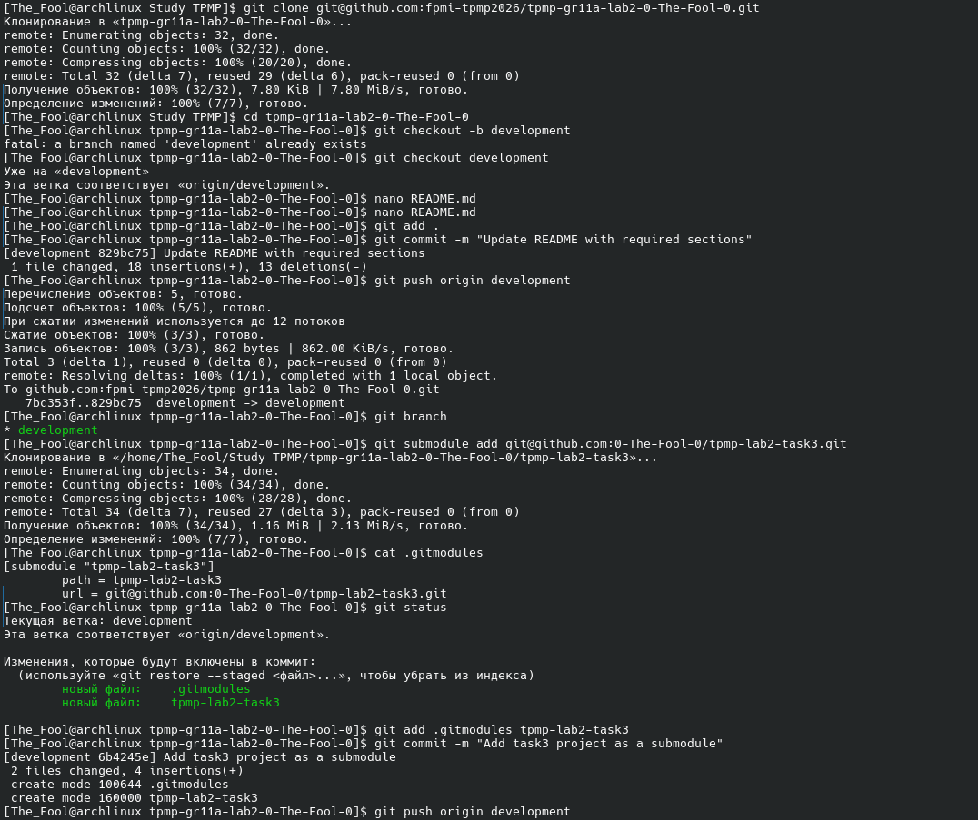
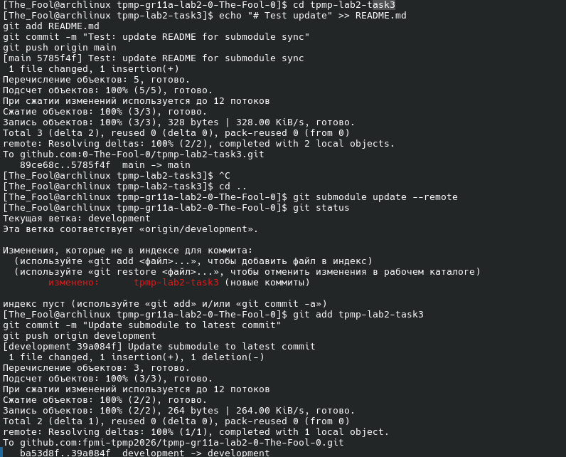
ЗАДАНИЕ 4. ЗАПИСЬ И ЧТЕНИЕ ТЕКСТОВЫХ ФАЙЛОВ
4. «Автомобиль»: марка; цвет; серийный номер; регистрационный номер; год
выпуска; год техосмотра; цена.
Вывести данные об автомобилях, которым больше 2 лет
Этап 1
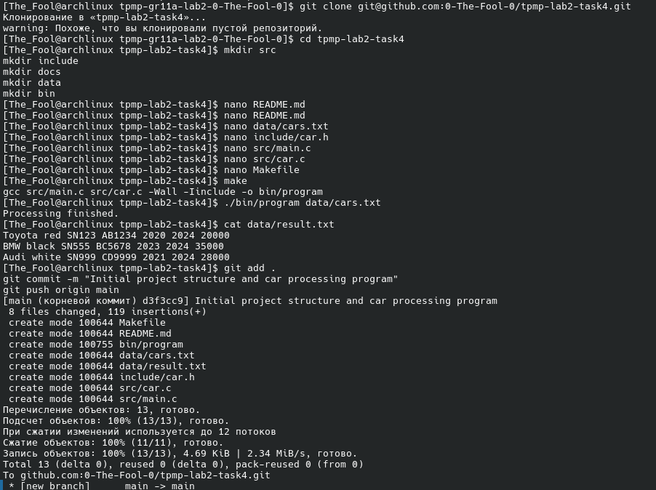
Этап 2
